:KHẢO SÁT QUAN HỆ CỦA TỐC ĐỘ TRỤC RA THEO VỊ TRÍ CẦN SỐ.
  - Giới thiệu.
- Mục tiêu: Khảo sát, phân tích và đánh giá sự thay đổi của mô men xoắn tại trục bánh xe chủ động của xe Toyota Vios 1.5E ứng với từng vị trí tay số (1, 2, 3, 4, 5 và R) thông qua công cụ mô phỏng Simulink.
- Đối tượng nghiên cứu: Xe Toyota Vios 1.5E với hệ thống truyền lực điều khiển cơ khí, năm cấp.
- Để thực hiện điều này, mô hình hệ thống truyền lực điều khiển cơ khí được xây dựng bằng cách sử dụng chương trình khối Simpcase đã được xây dựng “Five-Speed Transmission” trong Simulink – một khối mô phỏng hộp số tay 5 cấp kết hợp số lùi, tích hợp sẵn các tỷ số truyền và logic điều khiển chuyển số thủ công
- Ý nghĩa của việc khảo sát:
- Hiểu rõ hơn về đặc tính truyền lực của xe ở các chế độ vận hành khác nhau.
- Cơ sở để đánh giá hiệu suất động lực học của xe (khả năng tăng tốc, lực kéo).
- Dữ liệu đầu vào cho các nghiên cứu tối ưu hóa hệ thống truyền lực, tiết kiệm nhiên liệu, hoặc thiết kế các bộ phận liên quan.
- Minh họa trực quan quá trình biến đổi mô men xoắn qua các cấp số.
- Giới thiệu các thành phần, khối nhỏ của sơ đồ khối Simpcase “Five-Speed Transmission” hệ thống mô phỏng trong Simulink gồm:
- Mô hình tổng thể của chương trình khối Simpcase Five-Speed Transmission của hệ thống truyền lực điều khiển cơ khí.
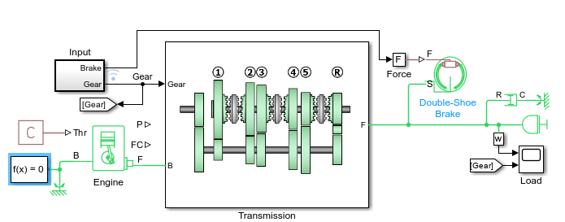
Hình 3.1: : Cấu tạo tổng quan của khối Five-Speed Transmission trong simulink
- Các thành phần trong khối khối Simpcase:
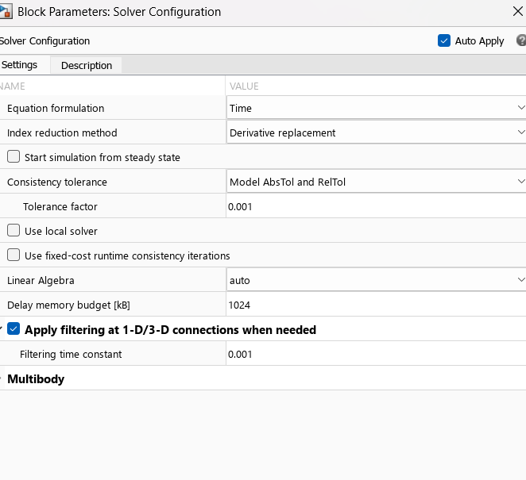
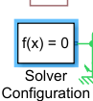
- Khối Solver Configuration:
Hình 3.2: Khối Solver Configuration
- Giải thích thông số của khối:
- Equation formulation (Time): Chọn dạng công thức tính toán theo thời gian (time-based). Phù hợp với mô phỏng động học.
- Index reduction method(Derivative replacement): Phương pháp thay thế đạo hàm để giảm chỉ số hệ phương trình DAE, giúp ổn định giải bài toán.
- Tolerance factor (0.001): Hệ số để tinh chỉnh độ chính xác. Giá trị thấp → kết quả chính xác hơn nhưng thời gian mô phỏng lâu hơn.
- Linear Algebra (auto): Tự động chọn phương pháp đại số tuyến tính phù hợp với bài toán
- Apply filtering at 1-D/3-D connections when needed: Áp dụng bộ lọc khi có kết nối giữa phần tử 1 chiều và 3 chiều trong hệ thống cơ khí để tránh dao động đột ngột.
- Ý nghĩa:
- Khối Solver Configuration này đang được cấu hình ở mức tương đối chính xác và ổn định, phù hợp để:
- Mô phỏng hệ thống truyền lực có tính phi tuyến và động lực học.
- Kết hợp các phần tử Simscape như động cơ, hộp số, ly hợp..
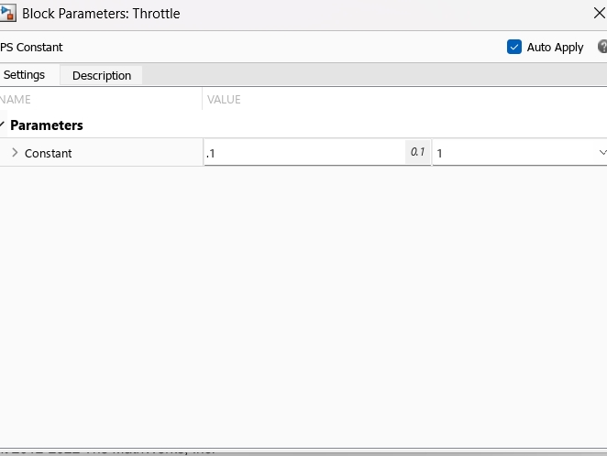
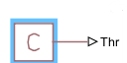
- Khối Throttle (Constant):
Hình 3.3: Hình ảnh và thông sô của khối Throttle
- Giải thích thông số của khối:
- Constant (0.1): Đây là giá trị đầu ra cố định của khối này – đại diện cho mức mở bướm ga (throttle input) được giữ cố định trong toàn bộ mô phỏng.
- Ý nghĩa :
- Trong hệ thống động cơ, Throttle (bướm ga) điều khiển lượng không khí (hoặc nhiên liệu) đi vào động cơ
- Throttle được "chuẩn hóa" từ 0 đến 1 (0.1 → mở 10% ga nhỏ, như chạy không tải hoặc ga nhẹ)
- Giá trị 0.1 sẽ được đưa vào input "Normalized Throttle" của khối Generic Engine.
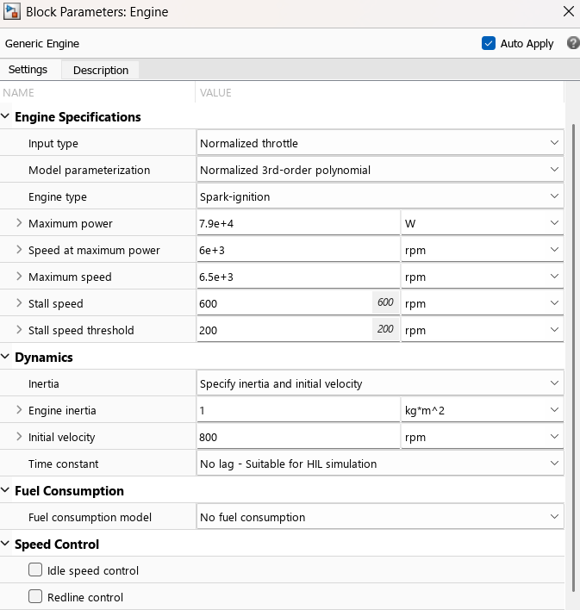
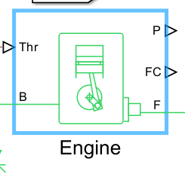
- Khối Generic Engine (Engine):
Hình 3.4: Hình ảnh và thông số về khối Generic Engine :
- Giải thích thông số của khối:
Engine Specifications (Thông số kỹ thuật động cơ)
- Input type: lấy từ khối Throttle được chuẩn hóa
- Engine type: ở đây ta chọn động cơ phù hợp, đúng với loại xe là động cơ xăng (Spark-ignition)
- Maximum power: Công suất cực đại mà động cơ có thể sinh ra. Chọn theo thông số động cơ 7.9e+4 W (79 kW).
- Speed at maximum power: Tốc độ quay trục khuỷu khi đạt công suất cực đại.Chọn theo thông số động cơ 6000 (rpm).
- Maximum speed: Tốc độ quay tối đa cho phép của động cơ. Chọn theo thông số động cơ 6500 (rpm).
- Stall speed: Tốc độ quay tối thiểu để động cơ duy trì hoạt động. Chọn theo thông số động cơ 600 (rpm).
- Stall speed threshold: Ngưỡng để xác định khi nào động cơ "chết máy" trong mô phỏng. Chọn theo thông số động cơ 200 (rpm).
Dynamics
- Engine inertia: Mômen quán tính của động cơ – ảnh hưởng đến độ mượt và phản ứng của hệ. Chọn theo thông số động cơ 1 kg·m²
- Initial velocity: Tốc độ quay ban đầu của trục khuỷu khi bắt đầu mô phỏng. Chọn theo thông số động cơ 800 rpm
- Time constant: Không có độ trễ động lực học – phù hợp cho mô phỏng thời gian thực.
- Fuel consumption model: Mô hình không tính đến lượng nhiên liệu tiêu thụ
- Speed Control: Không bật .
- Cổng Thr: Tín hiệu điều khiển ga
- Cổng B: Là điểm gắn trục cơ bản của động cơ, thường để tính phản lực hoặc mô phỏng cơ cấu trục đối ứng.
- Cổng F: Nơi truyền mô-men xoắn và vận tốc quay ra khỏi động cơ sang hệ truyền lực (ly hợp, hộp số…)
- Cổng P và Fc: Là đầu ra vật lý hiển thị công suất và tiêu thụ nhiên liệu tức thời động cơ tạo ra (tùy chọn nếu cần quan sát).
- Ý nghĩa:
- Tạo mô men xoắn đầu ra
- Tái tạo đặc tính thực của động cơ.
- Cung cấp đầu ra cơ học
- Khối Goto và From của Gear: Gửi và nhận tín hiệu đến Gear chính và tin tín hiệu ở bàn đạp ga(gear) và đến khối gear (From) để xuất ra tin hiệu của từng tay số, cung cấp tín hiệu số cho hệ thống.
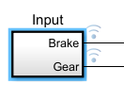
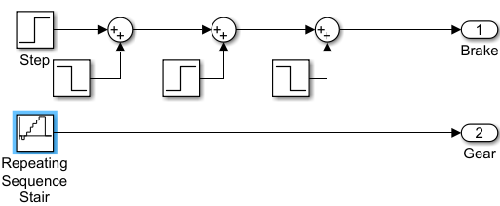
- Khối Input:
Hình 3.5: Hình ảnh về khối Input và bên trong
- Nhánh trên:
- Step block: Khối tạo tín hiệu kiểu bước (step function), thường để mô phỏng thao tác như nhấn phanh để sang số sau một khoảng thời gian, sau đó được đưa ra cổng 1 brake
- Các khối sum (+) và step khác: Tín hiệu đầu ra là tổng của nhiều tín hiệu step khác nhau → Mô tả mức độ phanh thay đổi theo thời gian ở đây ta chọn ở những khoảng thời gian : 10,3; 14,7; 45,1;49,9.
- Nhánh dưới:
- Repeating Sequence Stair block: Tạo tín hiệu dạng bậc thang tuần hoàn (như 1 → 2 → 3 → 4→5 rồi quay lại), sau đó được chuyển sang cổng 2 gear .
- Phù hợp cho mô phỏng việc chuyển số định kỳ theo thời gian (mỗi số chạy một khoảng thời gian rồi lên số mới).
- Ý nghĩa:
- Khối này mô phỏng hành vi người lái tác động lực phanh theo từng giai đoạn. Việc cộng nhiều tín hiệu Step tạo ra mô hình lực phanh thay đổi phi tuyến theo thời gian giống như thực tế khi đạp phanh theo từng đợt).
- Đây là tín hiệu đại diện cho việc sang số tự động hoặc giả lập thao tác người lái sang số.
- Hai nhánh này tổng hợp lại tạo ra hai nguồn tín hiệu thực tế ban đầu để gửi thông số cần thiết tới khối khác.
- Khối Force:
- Khối nay tạo ra lực phanh tác động vào lực F dựa trên nguồn tín hiệu tạo ra từ khối input. Mỗi thời gian nhấn phanh trong khối input sẽ được tạo ra một lực F.
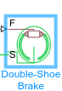
- Khối Double-Shoe Brake:
Hình 3.6:Hình ảnh khối Double-Shoe Brake
- Là trục được hãm bởi lực ma sát của phanh. Đây là trục chính quay — gắn với bánh xe hoặc tải.
- Là phần cố định hoặc gắn với khung xe, để tạo điểm tựa cho lực phanh. Đây là điểm gắn khung phanh để phản lực quay.
- Khi lực phanh được tác động (qua tín hiệu điều khiển từ cổng điều khiển), má phanh ép vào tang trống đang quay.
- Lực ma sát tạo ra một mô-men hãm lên trục F, và mô-men phản lực này truyền về trục S như một điểm cố định hoặc tham chiếu.
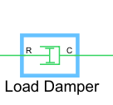
- Khối Load Damper :
Hình 3.7: Hình ảnh Khối Load Damper
- Khối Load Damper là một Rotational Damper (giảm chấn quay), dùng để mô phỏng mô-men cản tỷ lệ thuận với tốc độ quay tương đối giữa hai đầu (A và B).
- Load Damper được dùng để mô phỏng sự mất mát năng lượng do ma sát, hoặc để làm mượt phản ứng của hệ thống truyền động.
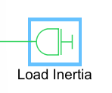
- Khối Load Inertia:
Hình 3.8: Hình ảnh khối Load Intertia
- Khối Load Inertia dùng để mô phỏng một khối lượng quán tính quay — tức là mô hình hóa quán tính quay của một tải, bánh đà, trục, bánh răng… hoặc bất kỳ thành phần nào có mômen quán tính mà ta muốn đưa vào hệ thống.
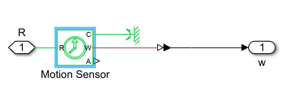
- Khối Sensor:
Hình 3.9: Hình ảnh khối Sensor
- Trong Simscape Driveline, khối Rotational Motion Sensor (trong ảnh bạn gửi) dùng để đo các thông số động học của một trục quay, cụ thể là: Tốc độ góc , Vị trí góc
- R nối vào nguồn tốc độ hoặc trục quay.
- Dữ liệu từ cổng W được dẫn qua một PS-Simulink Converter để đưa vào khối Display hiển thị tốc độ góc theo thời gian.
- Khối Scope: Khối Scope trong Simulink là một công cụ hiển thị tín hiệu dạng biểu đồ thời gian thực trong quá trình mô phỏng.
- Khối Transmission: Là phần chính , quan trọng của khối Simpcase này, nó bao gồm các khối nhỏ khác được cấu tạo bên trong, ở từng tay số khác nhau: Simple Gear, Double-Sided Synchronizer, Gear to Lever Position, Actuator
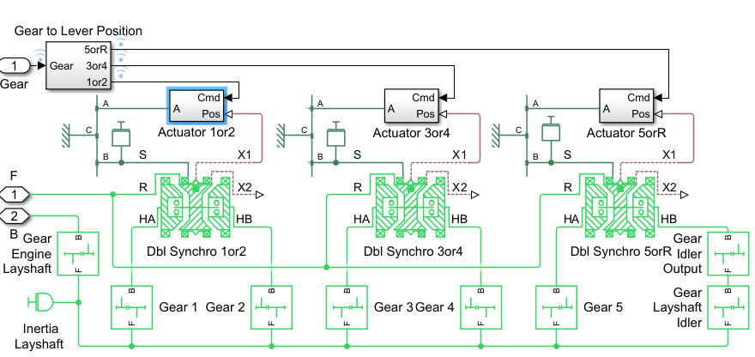
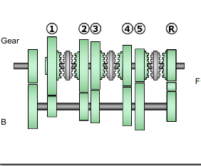
Hình 3.10: Hình ảnh về khối Transmission
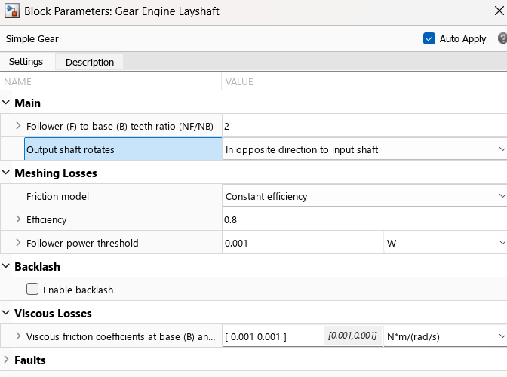
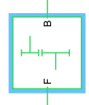
- Khối Gear Simple:
Hình 3.11: Hình ảnh về khối Simple Gear
- Truyền moment và vận tốc góc giữa hai trục theo tỉ số truyền cố định mà bạn đặt trong thông số.
- Cho phép thiết lập các yếu tố thực tế như: Hiệu suất truyền động, Ma sát nhớt ở các trục, khe hở ăn khớp.
- Các thông số: Đối với các tay số 1,2,3,4,5 tương tự.
- Tỉ số số răng giữa bánh bị động và bánh chủ động.
- Xác định chiều quay của trục Follower so với trục Base
- Hiệu suất truyền moment giữa hai bánh răng.
- Ma sát nhớt của từng trục.
- Ngoài ra có Gear Idler Output (Simple Gear) giúp đổi chiều trục quay.
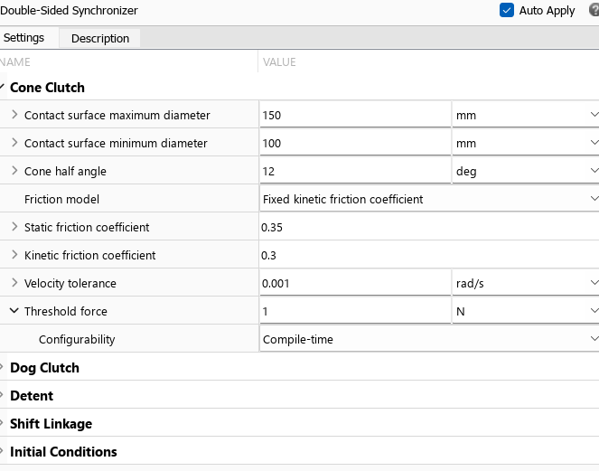
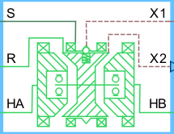
- Khối Double-Sided Synchronizer:
Hình 3.12: Hình ảnh khối Double-Sided Synchronizer và thông số
- Đây là khối mô phỏng bộ đồng bộ hộp số cơ khí — thiết bị giúp các bánh răng quay đồng tốc trước khi khóa cứng vào nhau bằng Dog clutch.
- Nó cực kỳ quan trọng khi sang số trong hộp số ô tô truyền thống để tránh kẹt số và giảm sốc truyền động, được coi gần giống như bộ đồng tốc .
- Các thông số :
- Dog Clutch: mô tả khóa cơ khí ăn khớp cứng khi đã đồng tốc
- Shift Linkage: Thông số kết nối giữa bộ đồng bộ và cơ cấu điều khiển.
- Cone Clutch: Thông số của phần ly hợp côn đồng bao gồm đường kính tiếp xúc ngoài/trong cùng của bề mặt côn, góc nghiêng, ma sát, Lực tối thiểu cần thiết để dịch chuyển bộ đồng bộ vào vị trí gài số, ở đây ta chọn thông số như ảnh
- Các cổng HA,HB trục quay cơ học của bánh răng A,B tương ứng với hai tay số.
- Cổng R và S trục quay cơ học của vòng đồng bộ và cần số hoặc bộ điều khiển chuyển số.
- Cổng X1 là tín hiệu vật lý thể hiện độ dịch chuyển (tịnh tiến) của ly hợp răng.
- Khối Mass : Khối Mass đại diện cho một vật có khối lượng chuyển động tịnh tiến trong mô phỏng cơ học tịnh tiến từ các phần tử khác như piston, lò xo, damper…,.
- Khối Mechanical Translational Reference: dùng để tạo điểm gắn đất cho các hệ thống cơ học tịnh tiến trong Simscape.
- Khối Gear to Lever Position:
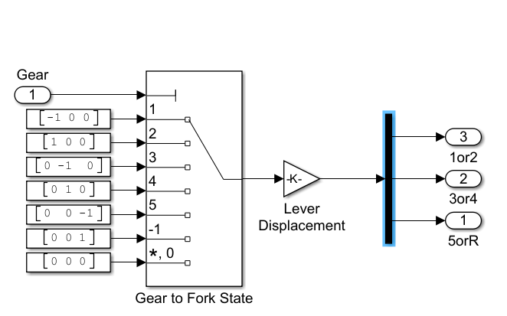
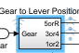
Hình 3.13: Hình ảnh khối Gear to Lever Position
- Khối này dùng để chuyển đổi thông tin số đang được chọnthành dịch chuyển cần sốtương ứng để điều khiển các đồng tốc.
- Mã hóa gear state → dịch chuyển trục cần số.
- Đầu ra là 3 tin hiệu: Điều khiển đồng tốc cho số 1 và 2, 3 và 4, 5 và R, số P
- Tạo tín hiệu dưới dạng ma trận: [-1 0 0] kéo đồng tốc 1-2 về số 1,
[1 0 0] đẩy đồng tốc 1-2 về số 2 và số khác tương tự.
- Khối Actuator :
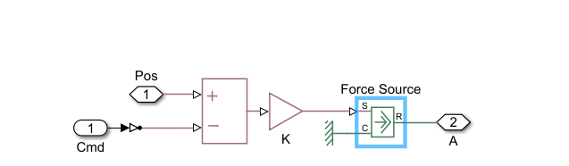
Hình 3.14: Hình ảnh khối Actuator
- Khối Actuator mô tả bộ chấp hành điều khiển vị trí của thanh chuyển số thường là dạng tuyến tính → Nó chuyển tín hiệu điều khiển (Cmd) thành lực tuyến tính tác động lên hệ thống cơ khí.
  - Trạng thái khởi hành (số 1).
- Mục tiêu
- Giai đoạn khởi hành là thời điểm xe bắt đầu chuyển từ trạng thái đứng yên sang chuyển động. Trong trạng thái này, hộp số đang ở cấp số 1 – nơi có tỉ số truyền lớn, nhằm tạo ra mô men xoắn cao nhất tại trục bánh xe để vượt qua quán tính ban đầu và lực cản lăn của xe.
- Việc khảo sát trạng thái khởi hành giúp đánh giá:
- Khả năng tăng mô men đầu ra khi tải nặng.
- Độ mượt và phản ứng của hệ thống truyền lực khi bắt đầu vận hành.
- Phản ứng của trục bánh xe và trục động cơ trong pha tăng tốc ban đầu
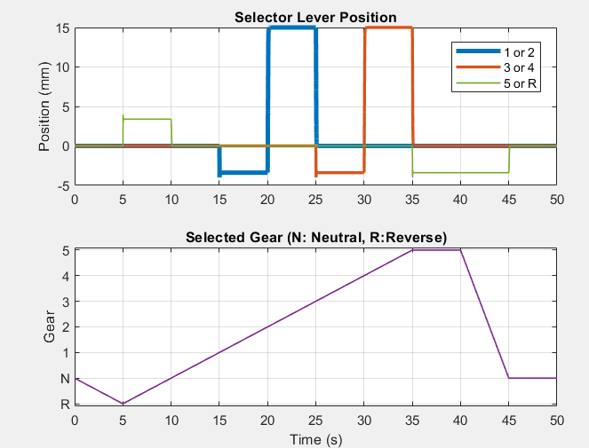
- Phân tích
Hình 3.15: Đồ thị vị trí của cần số và thời gian chuyển số
- Từ đồ thị Selector Lever Position và Selected Gear, ta có thể rút ra các điểm chính:
- Thời gian từ 15s đến 20s là giai đoạn xe hoạt động ở số 1.
- Từ đồ thị Selector Lever Position ta cũng xác định được ở vị trí của cần số là 4,5 mm
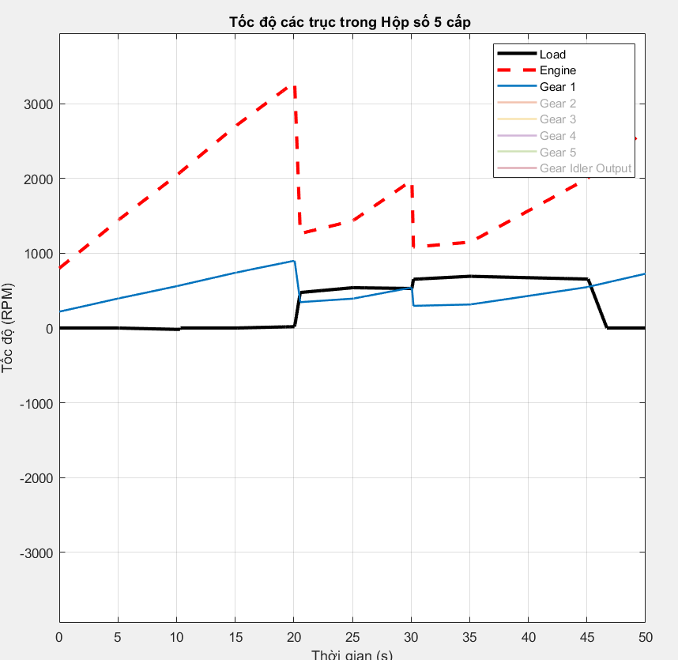
- Mỗi vùng (1/2, 3/4, 5/R) đại diện cho một hàng số cụ thể (dọc trên hộp số hình chữ H).
Hình 3.16: Hình ảnh về tốc độ trục đầu ra của số 1
- Từ đồ thị này ta có thể thấy được :
- Đường màu đỏ là được là tốc độ đầu ra của động cơ
- Đường màu xanh dương là tốc độ đầu ra trục thứ cấp của cặp bánh răng trong hộp số ở tay số 1 (Gear 1)
- Đường xanh dương ta thấy từ giây 10 đến 15 là thời gian ở tay số 1 tốc độ biến đổi rõ rệt, thời gian về sau thể hiện vẫn thể hiện tay số 1 nhưng thấp
- Đường màu đen (load) có tốc độ thấp, nhưng cũng tăng đều → phản ánh tốc độ xe tăng từ tay số thấp đến cao khi chứa tải.
  - Trạng thái tăng tốc (các số 2 → 4), tốc độ cao (số 5)
- Mục tiêu
- Trạng thái tăng tốc từ số 2 đến số 4 và đạt tốc độ cao ở số 5 là quá trình mà hộp số chuyển qua các cấp số trung bình đến cao, để tăng tốc và duy trì vận tốc cao. Quá trình này không chỉ liên quan đến việc thay đổi tốc độ mà còn đến sự thay đổi mô men xoắn và sự tương tác giữa các cấp số, điều chỉnh lực kéo và tốc độ của xe.
- Mục tiêu của nghiên cứu này là:
- Hiểu rõ hơn về cách thức tăng tốc trong các cấp số từ 2 đến 4.
- Phân tích sự thay đổi mô men xoắn và tốc độ trong các cấp số này.
- Khám phá các yếu tố ảnh hưởng đến tốc độ cao ở số 5 và tỉ số truyền của hộp số.
- Phân tích:
- Số 2:
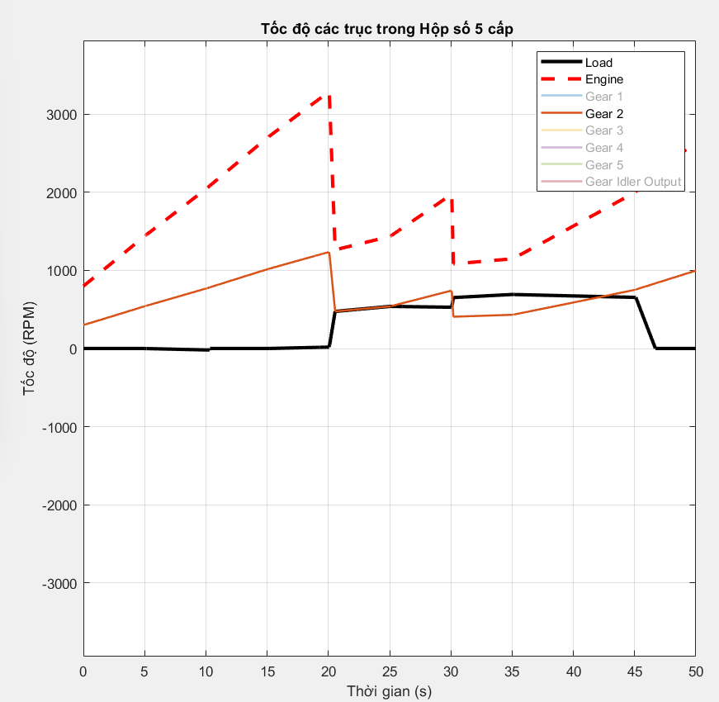
- Từ đồ thị Selector Lever Position và Selected Gear ở tay số 1 trên, ta có thể rút ra các điểm chính:
Hình 3.17: Hình ảnh về tốc độ trục đầu ra của số 2
- Thời gian từ 20s đến 25s là giai đoạn xe hoạt động ở số 2.
- Từ đồ thị Selector Lever Position ta cũng xác định được ở vị trí của cần số là 15 mm
- Mỗi vùng (1/2, 3/4, 5/R) đại diện cho một hàng số cụ thể (dọc trên
- Từ đồ thị này ta có thể thấy được :
- Đường màu đỏ là được là tốc độ đầu ra của động cơ
- Đường màu cam là tốc độ đầu ra trục thứ cấp của cặp bánh rang trong hộp số ở tay số 2 (Gear 2)
- Đường cam ta thấy từ giây 20 đến 25 là thời gian ở tay số 2 tốc độ biến đổi rõ rệt, thời gian về sau thể hiện vẫn thể hiện tay số 2 nhưng thấp
- Đường màu đen (load) có tốc độ thấp, nhưng cũng tăng đều → phản ánh tốc độ xe tăng từ tay số thấp đến cao khi chứa tải.
- Là số đầu tiên sau số 1, với tỉ số truyền giảm, nhưng vẫn duy trì một lượng mô men khá lớn
- Mô men xoắn giảm dần so với số 1, nhưng vẫn đủ để giúp xe tăng tốc.
- Số 3:
- Từ đồ thị Selector Lever Position và Selected Gear ở tay số 1 trên, ta có thể rút ra các điểm chính:
- Thời gian từ 25s đến 30s là giai đoạn xe hoạt động ở số 3.
- Từ đồ thị Selector Lever Position ta cũng xác định được ở vị trí của cần số là 4,5 mm
- Mỗi vùng (1/2, 3/4, 5/R) đại diện cho một hàng số cụ thể (dọc trên hộp số hình chữ H).
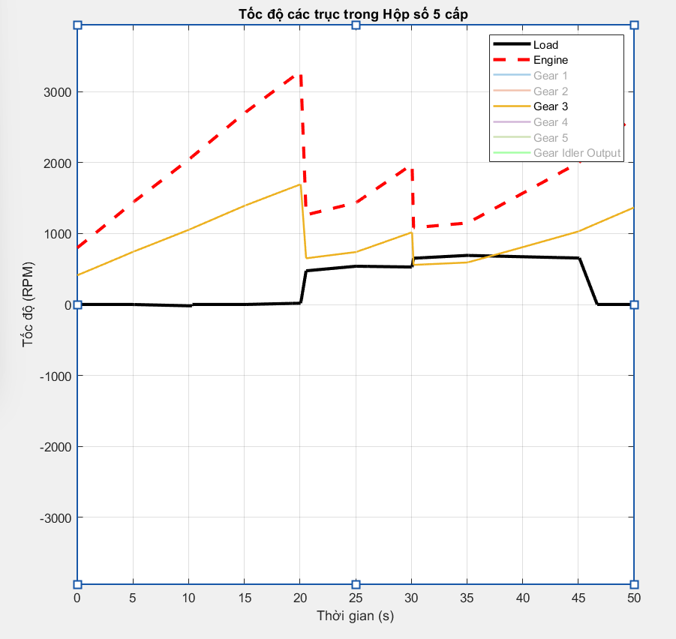
- Từ đồ thị này ta có thể thấy được :
Hình 3.18: Hình ảnh về tốc độ trục đầu ra của số 3
- Đường màu đỏ là được là tốc độ đầu ra của động cơ
- Đường màu vàng là tốc độ đầu ra trục thứ cấp của cặp bánh rang trong hộp số ở tay số 3 (Gear 3)
- Đường vàng ta thấy từ giây 25 đến 30 là thời gian ở tay số 3 tốc độ biến đổi rõ rệt, thời gian về sau thể hiện vẫn thể hiện tay số 3 nhưng thấp
- Đường màu đen (load) có tốc độ thấp, nhưng cũng tăng đều → phản ánh tốc độ xe tăng từ tay số thấp đến cao khi chứa tải.
- Mô men xoắn tiếp tục giảm, nhưng tốc độ trục bánh xe tăng dần. Điều này có nghĩa là động cơ hoạt động hiệu quả ở phạm vi tốc độ cao hơn, và khả năng tăng tốc từ mức trung bình đến cao trở nên rõ rệt.
- Số 4:
- Từ đồ thị Selector Lever Position và Selected Gear ở tay số 1 trên, ta có thể rút ra các điểm chính:
- Thời gian từ 30s đến 35s là giai đoạn xe hoạt động ở số 4.
- Từ đồ thị Selector Lever Position ta cũng xác định được ở vị trí của cần số là 15 mm
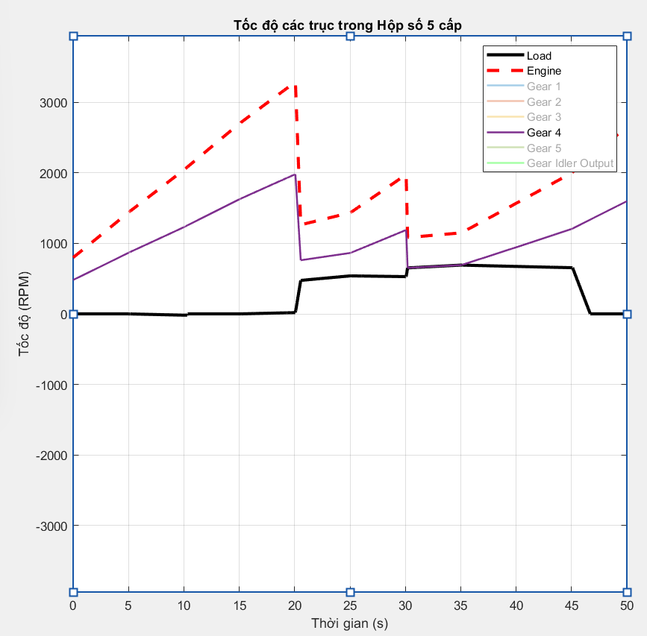
- Mỗi vùng (1/2, 3/4, 5/R) đại diện cho một hàng số cụ thể (dọc trên hộp số hình chữ H).
Hình 3.19:Hình ảnh về tốc độ trục đầu ra của số 4
- Từ đồ thị này ta có thể thấy được :
- Đường màu đỏ là được là tốc độ đầu ra của động cơ
- Đường màu tím là tốc độ đầu ra trục thứ cấp của cặp bánh răng trong hộp số ở tay số 4(Gear 4)
- Đường tím ta thấy từ giây 30 đến 35 là thời gian ở tay số 4 tốc độ biến đổi rõ rệt, thời gian về sau thể hiện vẫn thể hiện tay số 4 nhưng thấp
- Đường màu đen (load) có tốc độ thấp, nhưng cũng tăng đều → phản ánh tốc độ xe tăng từ tay số thấp đến cao khi chứa tải.
- Mô men xoắn tiếp tục giảm, nhưng tốc độ trục bánh xe tăng dần. Điều này có nghĩa là động cơ hoạt động hiệu quả ở phạm vi tốc độ cao hơn, và khả năng tăng tốc từ mức trung bình đến cao trở nên rõ rệt.
- Với tỉ số truyền nhỏ hơn nữa, hộp số cho phép xe đạt được tốc độ tối ưu mà không mất nhiều công suất động cơ.
- Số 5:
- Từ đồ thị Selector Lever Position và Selected Gear ở tay số 1 trên, ta có thể rút ra các điểm chính:
- Thời gian từ 35s đến 40s là giai đoạn xe hoạt động ở số 5.
- Từ đồ thị Selector Lever Position ta cũng xác định được ở vị trí của cần số là 4,5 mm
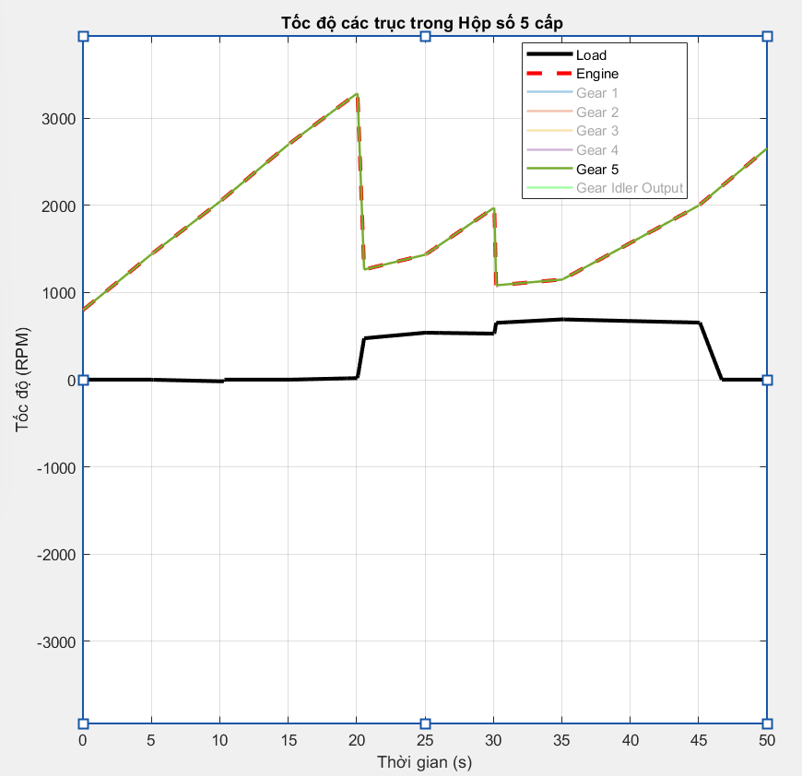
- Mỗi vùng (1/2, 3/4, 5/R) đại diện cho một hàng số cụ thể (dọc trên hộp số hình chữ H).
Hình 3.20: Hình ảnh về tốc độ trục đầu ra của số 5

- Từ đồ thị này ta có thể thấy được :
- Đường màu đỏ là được là tốc độ đầu ra của động cơ
- Đường màu xanh lá là tốc độ đầu ra trục thứ cấp của cặp bánh răng trong hộp số ở tay số 5(Gear 5)
- Đường màu xanh lá ta thấy từ giây 35 đến 40 là thời gian ở tay số 5 tốc độ biến đổi rõ rệt, thời gian về sau thể hiện vẫn thể hiện tay số 5
- Đường màu đen (load) có tốc độ thấp, nhưng cũng tăng đều → phản ánh tốc độ xe tăng từ tay số thấp đến cao khi chứa tải.
- Mô men xoắn tiếp tục giảm, nhưng tốc độ trục bánh xe tăng dần. Điều này có nghĩa là động cơ hoạt động hiệu quả ở phạm vi tốc độ cao hơn, và khả năng tăng tốc từ mức trung bình đến cao trở nên rõ rệt.
- Với tỉ số truyền nhỏ hơn nữa, hộp số cho phép xe đạt được tốc độ tối ưu mà không mất nhiều công suất động cơ.
- Ở đây ta thấy đường tay số 5 trùng với đường là tốc độ đầu ra của động cơ thấy rõ nó tỉ số truyền thấp (gần 1:1) trong số 5 sẽ giúp động cơ quay với tốc độ cao hơn, và từ đó, tốc độ trục bánh xe cũng gần bằng với động cơ.
- Tốc độ xoắn đầu ra sẽ giảm đáng kể, nhưng bù lại, xe có thể duy trì tốc độ cao nhất mà không cần quá nhiều công suất từ động cơ.
- Từ giây 40 trở đi đường đang thể hiện quá trình về số “P”.
  - Trạng thái lùi (số R)
- Mục tiêu
- Trong khi các trạng thái trước đó (số 1 → 5) phục vụ cho việc di chuyển tiến, trạng thái lùi (số R) là một tình huống đặc biệt, nơi hộp số cần phải đảo chiều quay của trục động cơ và trục bánh xe để xe có thể di chuyển lùi lại. Mục tiêu nghiên cứu này là:
- Hiểu rõ cơ chế hoạt động của hộp số khi chuyển vào số lùi.
- Phân tích sự thay đổi mô men xoắn và tốc độ ở số R, cùng các yếu tố liên quan đến hiệu suất và độ an toàn khi lùi xe.
- Nghiên cứu tác động của trạng thái lùi đối với hiệu suất và điều khiển của xe.
- Phân tích:
Từ đồ thị Selector Lever Position và Selected Gear ở tay số 1 trên, ta có thể rút ra các điểm chính:
- Thời gian từ 5s đến 10s là giai đoạn xe hoạt động ở số R.
- Từ đồ thị Selector Lever Position ta cũng xác định được ở vị trí của cần số là 4,5 mm
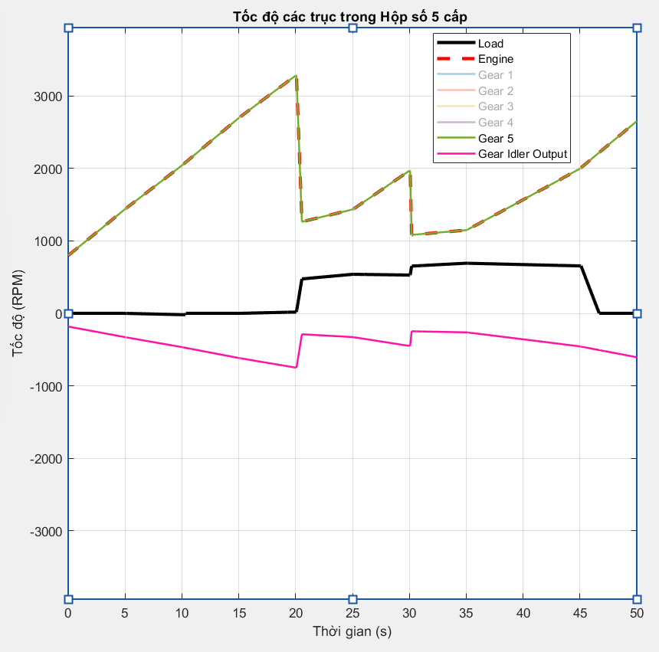
- Mỗi vùng (1/2, 3/4, 5/R) đại diện cho một hàng số cụ thể (dọc trên hộp số hình chữ H).
Hình 3.21: Hình ảnh về tốc độ trục đầu ra tốc của số R
- Từ đồ thị này ta có thể thấy được :
- Đường màu đỏ là được là tốc độ đầu ra của động cơ
- Đường màu hồng là tốc độ đầu ra trục thứ cấp của cặp bánh răng trong hộp số ở tay số R(Gear )
- Đường màu hồng ta thấy từ giây 5 đến 10 là thời gian ở tay số R tốc độ biến đổi rõ rệt, thời gian về sau thể hiện vẫn thể hiện tay số R
- Đường màu đen (load) có tốc độ thấp, nhưng cũng tăng đều → phản ánh tốc độ xe tăng từ tay số thấp đến cao khi chứa tải.
- Khi cần số ở vị trí R, các bánh răng trong hộp số sẽ kết hợp với cơ cấu vi sai để đảo chiều truyền động, khiến trục ra quay ngược lại (tức là bánh xe quay về phía sau).
- Mặc dù tốc độ của bánh xe thấp, mang giá trị ,mô men xoắn đầu ra vẫn đủ mạnh để giúp xe lùi ổn định.
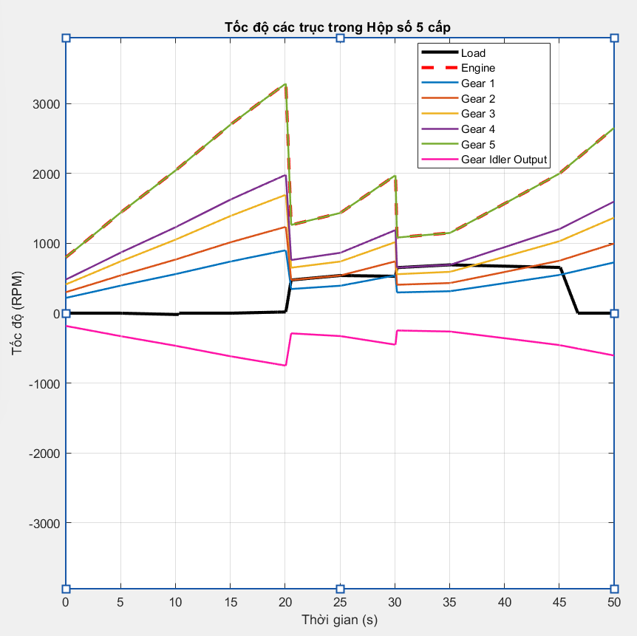
- Kết luận:
Hình 3.22: Hình ảnh tốc độ đầu ra của tất cả tay số
- Trạng thái khởi hành (số 1): Mô men xoắn tại trục bánh xe được tăng cường để vượt qua quán tính ban đầu, giúp xe khởi động mượt mà mà không bị trượt bánh.
- Trạng thái tăng tốc (các số 2 → 4): Trong giai đoạn này, mô men xoắn giảm dần theo các cấp số, nhưng tốc độ tăng lên để xe đạt được khả năng tăng tốc ổn định và hiệu quả.
- Trạng thái tốc độ cao (số 5): Mô men xoắn thấp và tốc độ cao được duy trì, phù hợp cho các tình huống di chuyển trên đường trường.
- Trạng thái lùi (số R): Khi vào số R, hệ thống hộp số đảo chiều quay của trục bánh xe, tạo ra mô men xoắn mạnh mẽ nhưng tốc độ thấp, phù hợp cho các tình huống di chuyển lùi.

Tổng kết chương 3
- Mô hình mô phỏng phản ánh đúng thực tế hoạt động hộp số cơ khí 5 cấp.
- Các thay đổi về tốc độ và mô men xoắn trục ra ứng với từng tay số là phù hợp.
- Mô hình cho thấy rõ sự chuyển tiếp giữa các cấp số và tác động của chúng đến hiệu suất truyền động.
- Hữu ích trong nghiên cứu, giảng dạy và tối ưu hóa thiết kế hệ truyền lực ô tô.

:NHẬN XÉT KẾT QUẢ TÍNH TOÁN KHẢO SÁT VÀ ĐỀ XUẤT

Kết quả tính toán và khảo sát.
- Tay số 1
- Ở đồ thị trên ta có thấy tỉ lê đường màu đỏ đứt chia cho đường màu xanh giống ta được tỉ lệ cũng giống như tỉ số truyền của tay số 1:
- Trong trạng thái khởi hành, mô men xoắn đầu ra cần đạt giá trị cao để thắng được quán tính ban đầu của xe. Tỉ số truyền lớn của số 1 giúp tăng mô men xoắn tại bánh xe. Mô hình Simulink mô phỏng điều kiện khởi hành từ trạng thái đứng yên với tải trọng danh định, vận tốc ban đầu bằng 0. Kết quả mô phỏng thể hiện rõ sự tăng nhanh mô men xoắn và sau đó giảm dần khi xe đạt tốc độ ổn định.
- Còn đồ thị Load thể hiện khi động cơ có thêm tải của các khối như: Load Damper, Load Inertia nó tương tự như lò xo giảm chấn, tải, lực ma sát.
- Hộp số cơ khí cho phản ứng khá tuyến tính trong giai đoạn khởi hành – dễ điều khiển và cảm nhận tốt khi lái.
- Không có hiện tượng trễ hoặc rung mạnh khi gài số 1, chứng tỏ cơ cấu ly hợp và bánh răng ăn khớp đúng lúc.
- Thời gian duy trì số 1 tương đối ngắn (~5 giây), đúng với thực tế khi xe tăng tốc nhẹ nhàng, điều này cho thấy hệ thống điều khiển hộp số hoạt động tối ưu.
- Mô men lớn tại bánh xe khi khởi hành là ưu điểm lớn giúp xe vượt chướng ngại nhỏ, leo dốc ngắn hoặc chở nặng.
- Để chứng minh đồ thi làm việc của tay số 1 sẽ được thể hiện ở số liệu:
- Ta có công thức Công thức tính tốc độ xe từ vòng tua trục thứ cấp:
$V=\frac{n*π*D*60}{1000*i_{cầu}} (\frac{km}{h})$
Trong đó:
- $n$ = vòng tua trục hộp số (vòng/phút) — ở đây là cột Gear1
- D = đường kính bánh xe (m) , D= 0.603 m
- $i_{cầu}$ = tỷ số truyền cầu chủ động của vi sai $i_{cầu}$=3,528 đối với cầu chủ động của Toyota Vios
Thời gian (s) | Động cơ (RPM) | Gear1 (RPM) | Tốc độ (km/h)
15.00 | 2697.94 | 739.16 | 23.72
15.49 | 2756.32 | 755.16 | 24.24
15.88 | 2802.42 | 767.79 | 24.63
16.51 | 2875.57 | 787.83 | 25.27
17.00 | 2933.73 | 803.76 | 25.77
17.53 | 2995.46 | 820.68 | 26.34
18.04 | 3054.92 | 836.96 | 26.88
18.50 | 3108.74 | 851.71 | 27.37
18.99 | 3165.61 | 867.29 | 27.90
19.51 | 3224.80 | 883.51 | 28.44
20.00 | 3281.56 | 899.06 | 28.95
Bảng dưới đây thể hiện quá trình thay sang số trong khoảng thời gian 15s đến 20s và tương ứng với tốc độ đầu ra:
Bảng 4.1: Tốc độ đầu ra bánh xe tay số 1

- Các số liệu này được lấy từ đồ thị với thời gian , tay số tương ứng cho thấy khá đúng với thực tế.
- Điều này cho thấy xe đang tăng tốc một cách ổn định, không có hiện tượng tăng đột ngột hoặc chậm lại.
- Tay số 2
- Ở tay số 2, quá trình truyền lực tiếp tục từ sau khi xe đã vượt qua trạng thái khởi hành ban đầu bằng tay số 1. Việc chuyển sang tay số 2 giúp duy trì đà tăng tốc ổn định mà không gây hụt mô men hay rung giật.
Thời gian (s) | Động cơ (RPM) | Gear2 (RPM) | Tốc độ (km/h)
20.00 | 3281.56 | 1233.67 | 39.72
21.00 | 1900.00 | 713.88 | 22.97
22.00 | 1490.00 | 559.75 | 18.02
23.00 | 1400.00 | 525.82 | 16.93
24.00 | 1417.00 | 531.44 | 17.12
25.00 | 1434.22 | 539.18 | 17.38
- Tỉ lệ giữa vòng tua động cơ và vòng tua Gear2 (trục thứ cấp) tiếp tục giảm, phản ánh đúng đặc điểm của hộp số truyền động: khi số càng cao, tỉ số truyền càng nhỏ, giúp tốc độ tăng nhưng mô men giảm.
Bảng 4.2: Tốc độ đầu ra bánh xe tay số 2

- Trong mô hình mô phỏng:
- Tốc độ xe tiếp tục tăng tuyến tính.
- Mô men xoắn tại bánh xe giảm dần nhưng vẫn đủ để duy trì gia tốc.
- Tốc độ động cơ tăng ổn định, không có dao động hoặc trễ, thể hiện quá trình chuyển số mượt.
- Các yếu tố như Load Damper, Load Inertia, Friction vẫn tiếp tục ảnh hưởng nhưng không gây xáo trộn , cho thấy thiết kế hộp số và điều khiển ly hợp đáp ứng tốt.
- Chuyển sang số 2 trong khoảng giây sau khi khởi hành là hợp lý, đảm bảo xe không bị gằn máy mà vẫn tận dụng mô men tốt từ tay số 1.
- Dựa vào công thức trên chứng minh đồ thi làm việc của tay số 2 sẽ được thể hiện qua bảng:

- Tốc độ đầu ra:
- Khi sang số 2, vòng tua trục thứ cấp (Gear2 RPM) ban đầu là 1233.67 rpm, tương ứng vận tốc khoảng 39.72km/h.
- Sau đó, vòng tua Gear2 giảm nhanh, kéo theo tốc độ xe giảm tương ứng còn khoảng 17.38 km/h tại 25 giây.
- Điều này cho thấy hệ thống điều khiển vẫn đang hiệu chỉnh sau chuyển số, mô phỏng có thể bao gồm một đoạn giảm ga ngắn hoặc tải tăng bất ngờ, ví dụ như lên dốc nhẹ.
- Phản ứng hệ thống: Việc tốc độ không tiếp tục tăng ngay sau khi sang số có thể là kết quả của:
- Hiện tượng "lệch tốc độ" giữa trục sơ cấp và thứ cấp khi chuyển số.
- Tải tăng từ các khối Load Inertia, Load Damper làm giảm tốc độ ngắn hạn.
- Mô hình Simulink mô phỏng khá sát thực tế khi có độ trễ nhẹ sau chuyển số
- Phù hợp cho giai đoạn duy trì tốc độ ổn định hoặc tăng tốc nhẹ sau khi vượt qua quán tính khởi hành.
- Tay số 3
- Ở đồ thị trên ta thấy tỉ lệ giữa đường mô tả Gear3 và Engine RPM tiếp tục thể hiện sự giảm dần của tỉ số truyền khi xe tăng tốc. Tay số 3 mang tỉ số truyền thấp hơn số 2, điều này giúp giảm mô men xoắn nhưng tăng tốc độ bánh xe, phù hợp với giai đoạn tăng tốc trung gian.
- Trong giai đoạn này, mô hình Simulink mô phỏng điều kiện sau khi xe đã khởi hành ổn định, động cơ tiếp tục cung cấp công suất để tăng tốc. Tốc độ xe tăng đều, không có dao động bất thường cho thấy việc gài số 3 là chính xác và đúng thời điểm.
- Đồ thị cho thấy sự phản ứng nhạy và tuyến tính của hệ thống khi chuyển từ số 2 sang số 3 — tức là ly hợp và đồng tốc hoạt động ăn khớp. Không có hiện tượng trễ hoặc rung khi vào số 3.
- Thời gian duy trì tay số 3 tương đối ngắn (~5 giây) và phù hợp với thực tế khi xe đang di chuyển ở tốc độ trung bình (20–40 km/h). Đây là khoảng vận hành hiệu quả của tay số 3, nơi mô men xoắn không cần quá lớn, nhưng xe cần tiếp tục tăng tốc.
- Để chứng minh đồ thị làm việc của tay số 3 sẽ được thể hiện ở số liệu:
Time (s) | Động cơ (RPM) | Gear3 (RPM) | V (km/h)
25.00 | 1434.22 | 739.29 | 23.82
26.21 | 1551.79 | 800.47 | 25.81
27.53 | 1681.94 | 867.00 | 27.97
28.51 | 1776.27 | 916.01 | 29.54
29.39 | 1904.11 | 981.50 | 31.66
30.00 | 1969.55 | 1015.23 | 32.74
Bảng 4.3: Tốc độ đầu ra bánh xe tay số 3
- Tốc độ xe tăng từ khoảng 23.82 km/h lên 32.74 km/h trong 5 giây. Mức tăng này là vừa phải, đúng với đặc tính của số 3 — dùng để duy trì gia tốc trong vùng tốc độ trung bình. Xe không cần mô men xoắn quá lớn, mà ưu tiên ổn định và tiết kiệm nhiên liệu
- Tay số 3 được sử dụng từ 25 đến 30 giây trong mô hình, tức là sau khi xe đã đạt đủ tốc độ từ số 2. Thời điểm này là hợp lý để sang số, đảm bảo giữ mô men trong dải tối ưu và duy trì sự êm ái khi lái xe.
d) Ta có bảng :
Ta có bảng :
Time (s) | Engine (RPM) | Gear4 (RPM) | V (km/h)
30.00 | 3281.56 | 1241.32 | 39.99
31.02 | 3396.23 | 1286.91 | 41.46
31.52 | 3447.56 | 1307.85 | 42.12
32.01 | 3498.73 | 1328.61 | 42.77
33.01 | 3601.00 | 1369.94 | 44.10
33.98 | 3697.63 | 1408.01 | 45.33
35.00 | 3799.00 | 1448.03 | 46.61
Bảng 4.4: : Tốc độ đầu ra bánh xe tay số 4
- Tay số 4 trong trường hợp này không chỉ đơn thuần đóng vai trò hành trình, mà còn phải duy trì mô men kéo đủ lớn để vượt tải. Mặc dù tỷ số truyền thấp hơn các số trước, tay số 4 vẫn đảm bảo lực kéo cần thiết khi xe chưa hoàn toàn thoát khỏi ảnh hưởng của tải trọng. Đây là giai đoạn chuyển tiếp từ tăng tốc chủ động sang hành trình có tải, đòi hỏi hệ thống truyền động giữ được sự ổn định lực kéo trong khi tiếp tục tăng tốc.
- Động cơ trong vùng hoạt động hiệu quả dưới tải:Vòng tua động cơ nằm trong khoảng 3500 – 4000 RPM, là dải hoạt động có mô men tốt đối với động cơ xăng Toyota, đặc biệt khi có tải. Việc giữ động cơ trong vùng này giúp vừa đảm bảo lực kéo đủ, vừa tránh tiêu hao nhiên liệu quá mức – tối ưu hóa hiệu suất dưới tải.
- Đáp ứng tải tốt, không hụt mô men: Mặc dù tay số 4 có tỷ số truyền không cao, nhưng RPM vẫn đủ lớn để tạo mô men ra trục cuối, giúp xe tiếp tục vượt qua tải. Điều này cho thấy hộp số đang phân phối lực phù hợp với tải trọng hiện có, không bị hụt lực, không xảy ra tình trạng trễ số hay dồn số.
- Tay số 5
Ta có bảng:
Time (s) | Động cơ RPM | Gear5 RPM | V (km/h)
35.00 | 4078.19 | 1393.15 | 44.88
35.98 | 4197.84 | 1432.44 | 46.14
36.97 | 4324.60 | 1474.10 | 47.46
37.97 | 4453.01 | 1516.15 | 48.79
38.97 | 4581.41 | 1558.21 | 50.12
39.97 | 4709.82 | 1600.26 | 51.45
Bảng 4.5: Tốc độ đầu ra bánh xe tay số 5
- Tay số 5 được thiết kế để sử dụng khi xe đã đạt vận tốc mong muốn. Lúc này, nhu cầu mô men không còn cao, mà chuyển sang mục tiêu giảm tiêu hao nhiên liệu và tiếng ồn động cơ.
- Tốc độ động cơ tăng từ ~4078 lên ~4710 vòng/phút trong 5 giây, là một tốc độ tăng vừa phải. Điều này cho thấy người lái đang duy trì tăng tốc nhẹ, không đột ngột.
- Vận tốc đầu ra tăng từ ~44.88km/h lên ~51.45km/h, tức gần 5 km/h trong 5 giây, phản ánh tăng tốc nhẹ nhàng, đúng bản chất tay số 5 – không bứt phá mạnh, nhưng đủ duy trì tốc độ tăng.
- Tỷ số truyền thấp giúp giảm hao phí do ma sát và tổn thất trong hộp số. Gear5 RPM cũng cao (từ 1393 lên 1600), nghĩa là ít bị “giảm cấp” so với động cơ – hiệu suất cơ học cao.
- Ở tay số này, xe phù hợp để duy trì hành trình dài mà không gây mệt cho động cơ. Trong thực tế, xe ở tay số 5 thường sẽ hoạt động dưới tải thấp, nhiệt độ ổn định và tiết kiệm nhiên liệu tốt nhất.
- Sự tuyến tính trong đồ thị và số liệu cho thấy một hệ thống truyền động hiệu quả và mô hình mô phỏng sát với thực tế.
- Tay số R
Ta có bảng:
Thời gian (s) | Động cơ RPM | Gear R (RPM) | Vận tốc lùi V (km/h)
5.0 | 1443.9 | 327.3 | 10.54
6.0 | 1552.1 | 355.36 | 11.45
7.0 | 1672.3 | 282.8 | 12.32
8.0 | 1792.8 | 410,3 | 13.21
9.0 | 1913.6 | 436,9 | 14.06
10.0 | 2033.6 | 468,5 | 15.06
Bảng 4.6: : Tốc độ đầu ra bánh xe tay số R
- Tay số R là số lùi, cho phép xe di chuyển ngược lại. Trong điều kiện có tải, tay số R không chỉ đơn giản là đảo chiều – mà còn phải đảm bảo mô men xoắn đủ lớn để đẩy lùi tải trọng đi kèm (như lùi xe có hàng hoặc trên dốc nhẹ). Đây là một tình huống đòi hỏi hệ thống truyền lực vận hành ổn định, phản hồi nhanh và không được hụt lực
- Vòng tua động cơ vẫn nằm trong vùng dưới 2000 RPM, cho thấy hệ thống không bị căng quá mức, và đang ưu tiên kiểm soát mô men lùi hơn là tốc độ. Điều này quan trọng trong lùi xe có tải – vì lùi quá nhanh dễ gây nguy hiểm hoặc mất kiểm soát.
- Khoảng thời gian 5 giây cho quá trình lùi là hợp lý để hoàn tất một thao tác như lùi ra khỏi chỗ đỗ, lùi trong đường hẹp hoặc điều chỉnh vị trí. Việc giữ vòng tua ổn định suốt 5 giây cho thấy hệ thống điều khiển đã tối ưu mô phỏng phản hồi tải, không vội vã chuyển trạng thái.
- Vận tốc lùi tăng từ gần −10.54 km/h lên đến −15.06 km/h, thể hiện một quá trình tăng tốc lùi có kiểm soát, phù hợp với mục tiêu lùi xe có tải: không cần tốc độ cao, nhưng cần mô men đều và an toàn.

